
OBRAS EN CASA

Voy a hacer obras en casa. Y es un lío.

Lo primero es poner un suelo nuevo en el salón, que es bastante grande, porque tiene 30 metros cuadrados, y no sé que hacer:
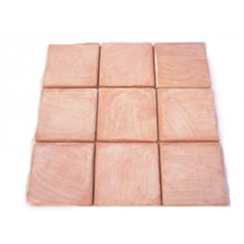
Puedo poner mármol, que cuesta 35 euros cada metro cuadrado.

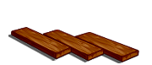
Puedo poner tarima, que es más baratita: hay una de 12 euros/m² y otra de 14 euros/m².

Pero no sé si poner baldosas normales: cada caja cuesta 18 euros (pero en la caja entran dos metros cuadrados)

Luego tendré que pintar. Un pintor del barrio me pide 230 €, todo incluído. He preguntado en “pinturas Vázquez” y me han dicho que sólo cobrarán 130 €, pero además tengo que pagar la pintura, que serán 60 €
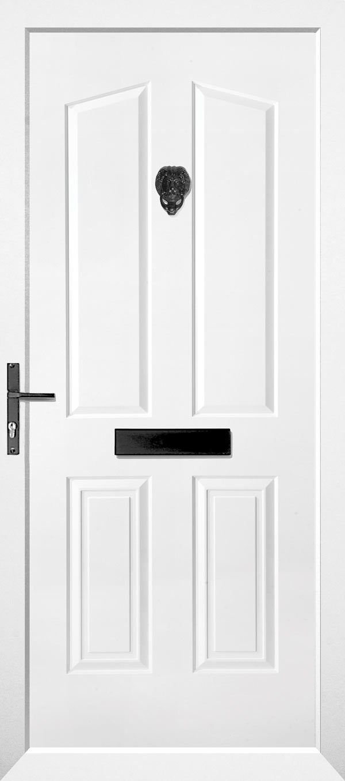

Quiero comprar una puerta nueva. Venden tres modelos: una de 150€, otra blanca brillante de 185 € y una preciosa de 240€.

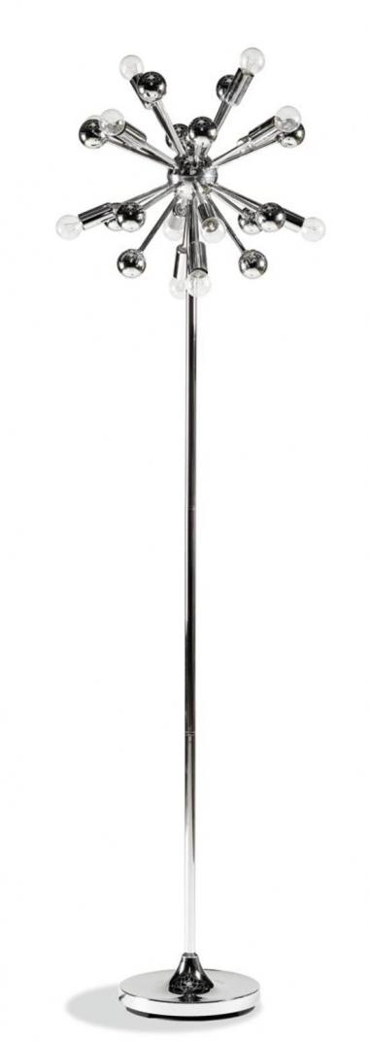
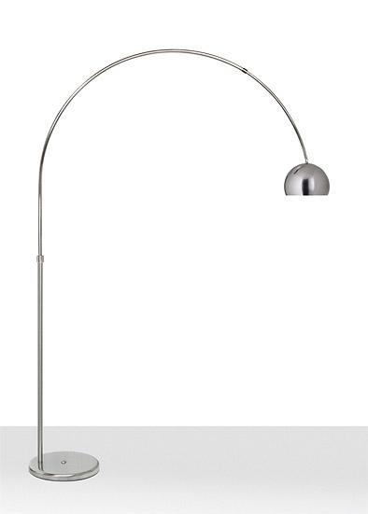
Y lo último: para que el salón me quede bonito, voy a poner una nueva lámpara. Hay una de 90 euros y otra más bonita de 140 €

OBRAS EN CASA
PREGUNTAS

¿Cuánto cuesta el suelo de mármol?

¿Y el de tarima?

¿Y el de baldosas?

¿Cuánto me gastaré en el suelo (como mínimo y como máximo)?

¿Cuál de los dos pintores es más barato?

Quiero hacerlo todo: suelo, pintura, puerta y lámpara. ¿Cuánto me tengo que gastar como mínimo?

¿Y como máximo?

Supongamos que ya lo he pensado todo y me va a costar exactamente 1570€. ¿Qué estoy pensando?

Mi vecina dice que lo mejor es comprar una buena puerta, y que el suelo es lo de menos porque nadie mira hacia abajo. Pero la lámpara y la pintura, las mejores. ¿Cuánto me tengo que gastar si quiero hacerle caso?

¿Qué harías tú si fuera tu casa?

OBRAS EN CASA

 | suelo | pintura | puerta | lámpara
Min | 270 | 190 | 150 | 90
 | 360 | 230 | 185 | 140
 | 420 |  | 240
Max | 1050

SOLUCIONES

¿Cuánto cuesta el suelo de mármol?
30 x 35 = 1050 euros

¿Y el de tarima?
12 x 30 = 360 euros o 14 x 30 = 420 €

¿Y el de baldosas?
9 x 30 = 270 €

¿Cuánto me gastaré en el suelo (como mínimo y como máximo)?
Entre 270 y 1050 euros

¿Cuál de los dos pintores es más barato?
Pinturas Vázquez, que solo me cobra 130 + 60 = 190 euros

Quiero hacerlo todo: suelo, pintura, puerta y lámpara. ¿Cuánto me tengo que gastar como mínimo?
150 puerta + 190 pintura + 270 suelo + 90 lámpara = 700 €

¿Y como máximo?
240 puerta + 230 pintura + 1050 suelo + 140 lámpara = 1660 €

Supongamos que ya lo he pensado todo y me va a costar exactamente 1570€. ¿Qué estoy pensando?
Seguro que es mármol. Combinando los otros precios sale pintura de 190, la puerta de 240 y la lámpara barata de 90 €,

Mi vecina dice que lo mejor es comprar una buena puerta, y que el suelo es lo de menos porque nadie mira hacia abajo. Pero la lámpara y la pintura, las mejores. ¿Cuánto me tengo que gastar si quiero hacerle caso?
880 euros.

¿Qué harías tú si fuera tu casa?
Cada uno responde lo que quiere

